

等级晋升
操作手册--二级单位

首页
点击【等级晋升】应用，进入校级管理权限
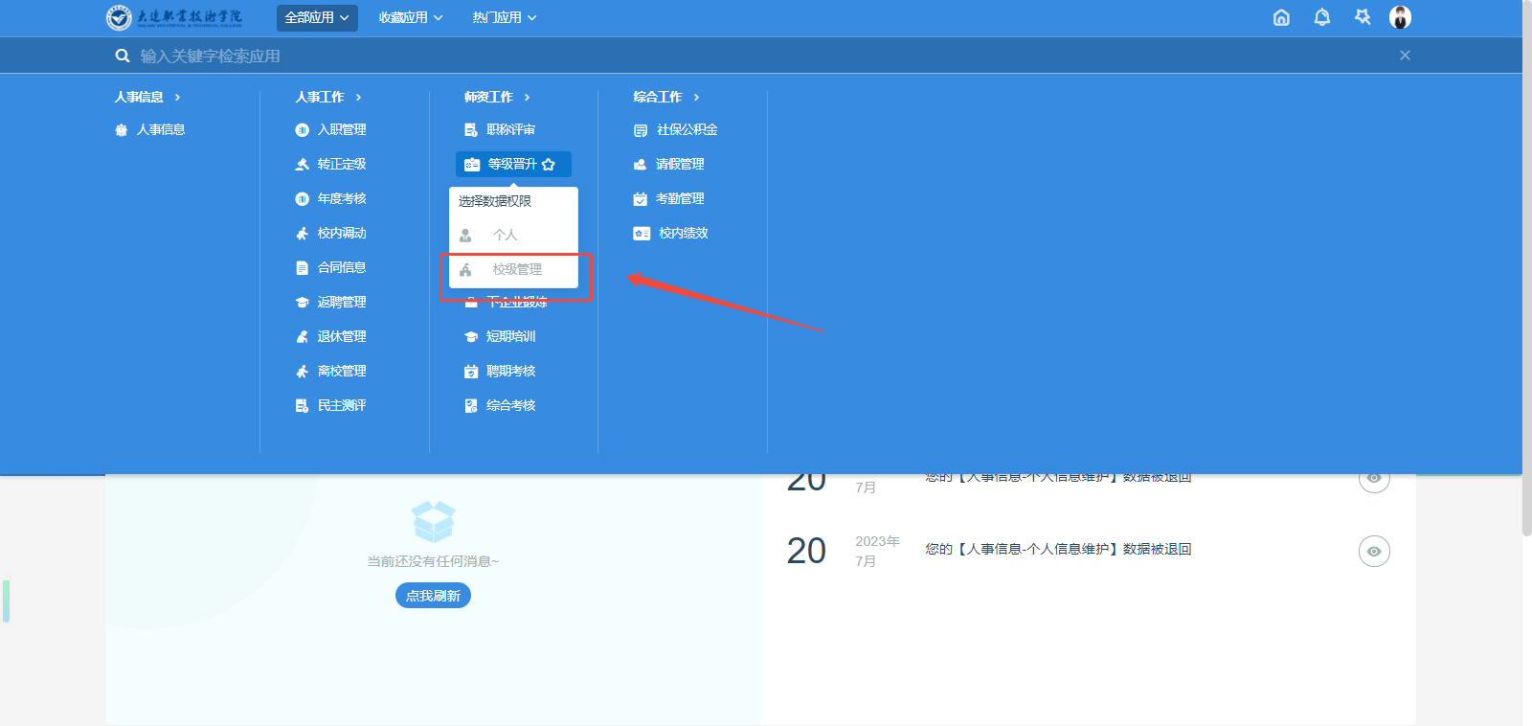

审核
- 进入【预申报审核】点
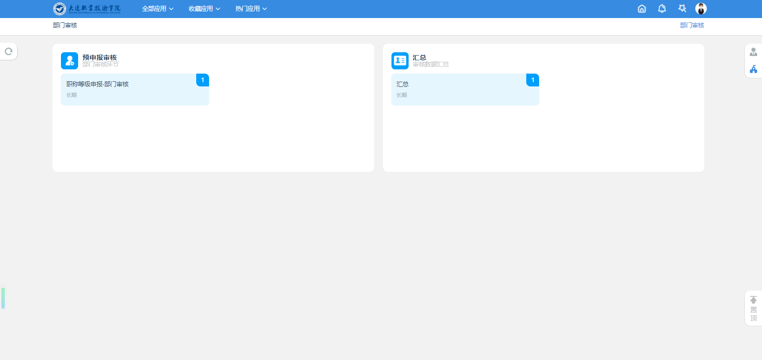
在该位置可查看本部门申报人员，已提交审核的数据
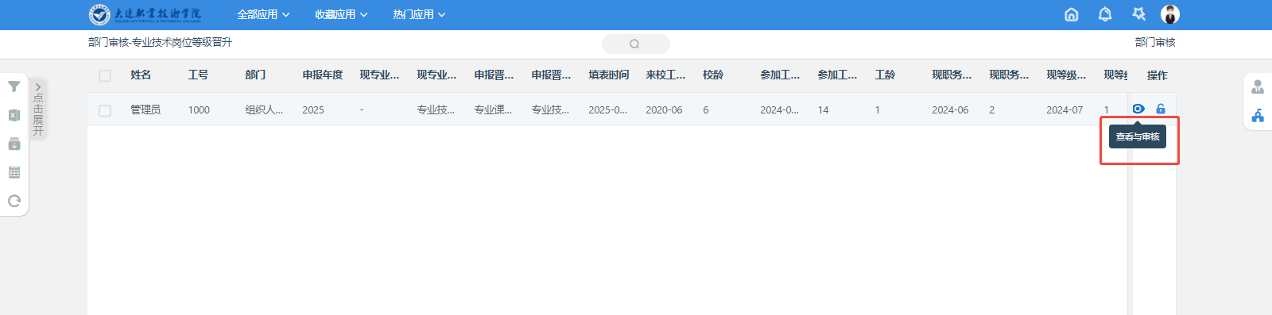
- 审核
①基本信息审核
右侧为填报的基本信息，如数据填报错误，页面最下方，维护【审核意见】3-驳回，并签名，填写驳回原因。个人即可修改右侧基本信息内容，重新上报。
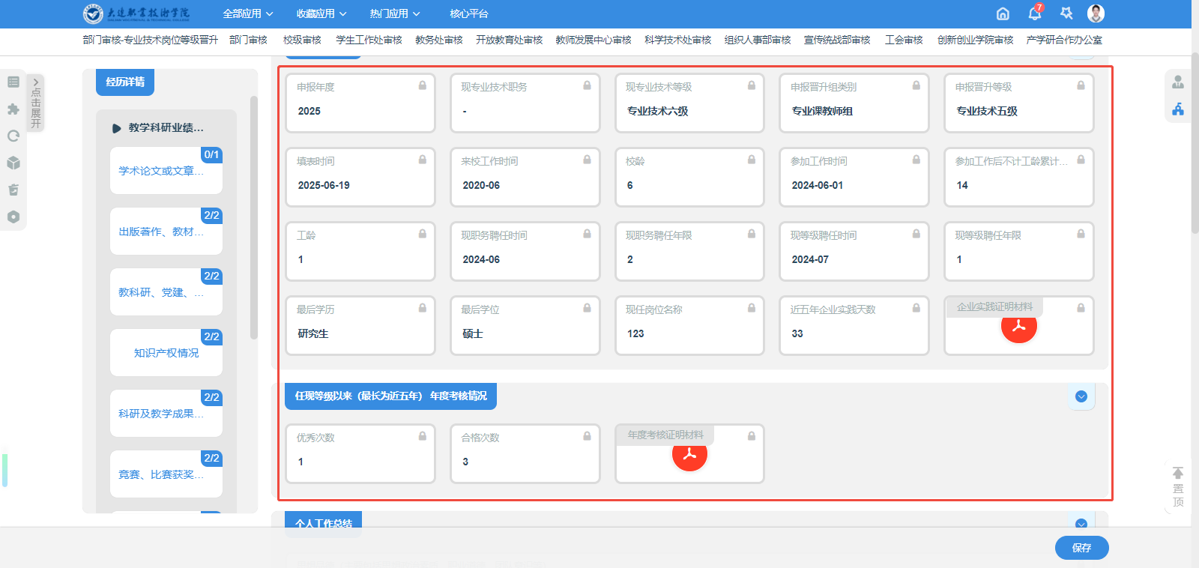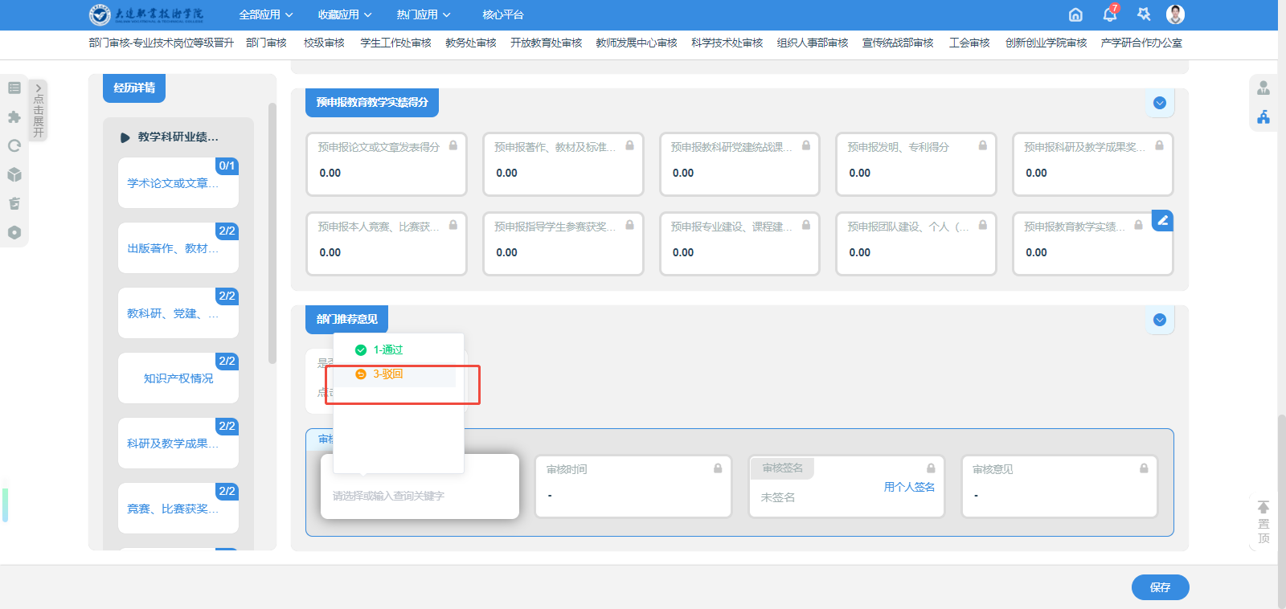

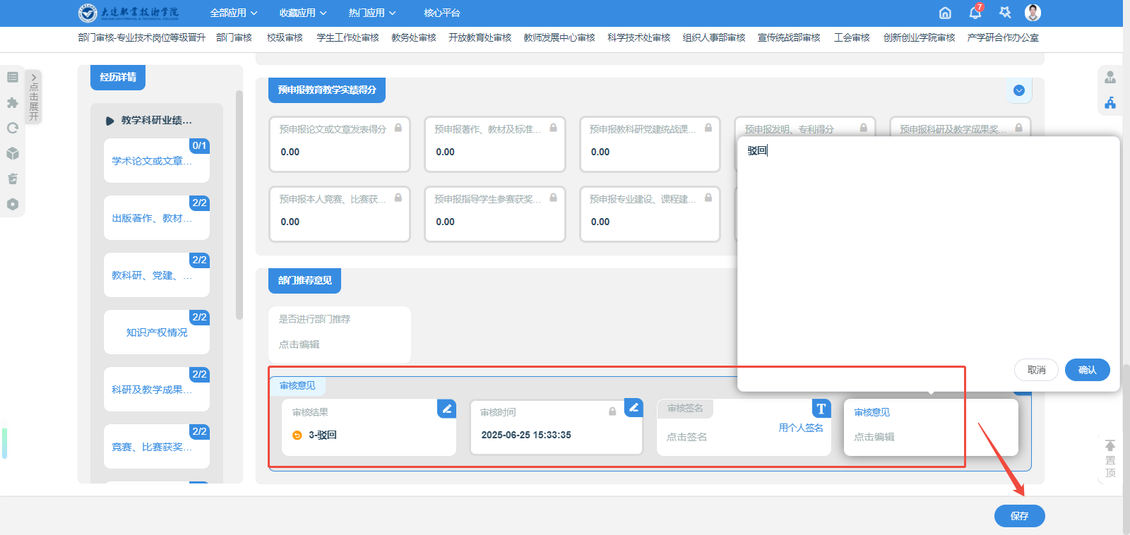

②成果信息审核
右上角数字，可查看审核进度情况
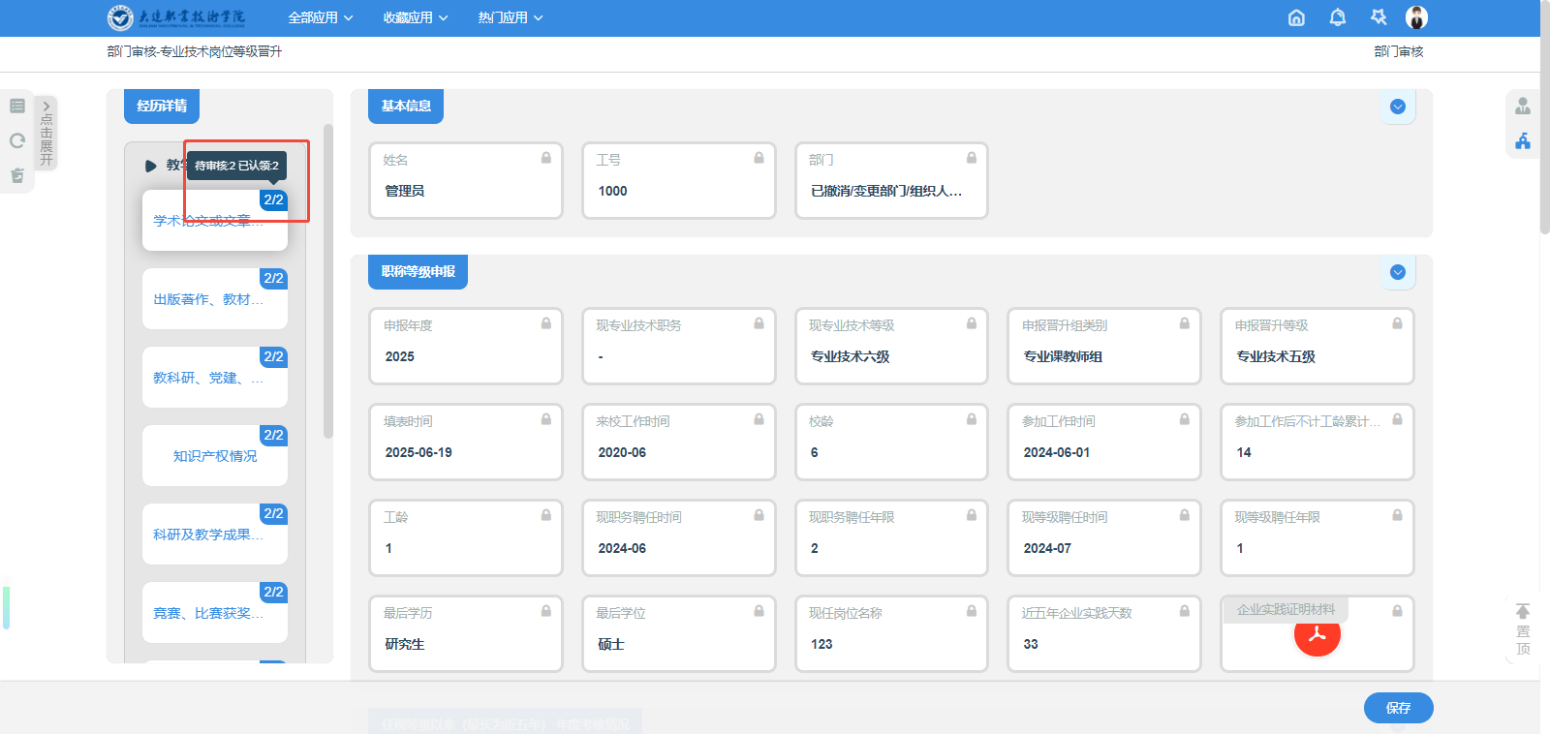
双击，或者点击【打开】按钮，进入页面，查成果详细信息，并进行审核。
数据无问题，直接点【通过】即可
如有问题，请填写退回原因，再点击【驳回】，个人可对该条数据进行单独修改再提交。
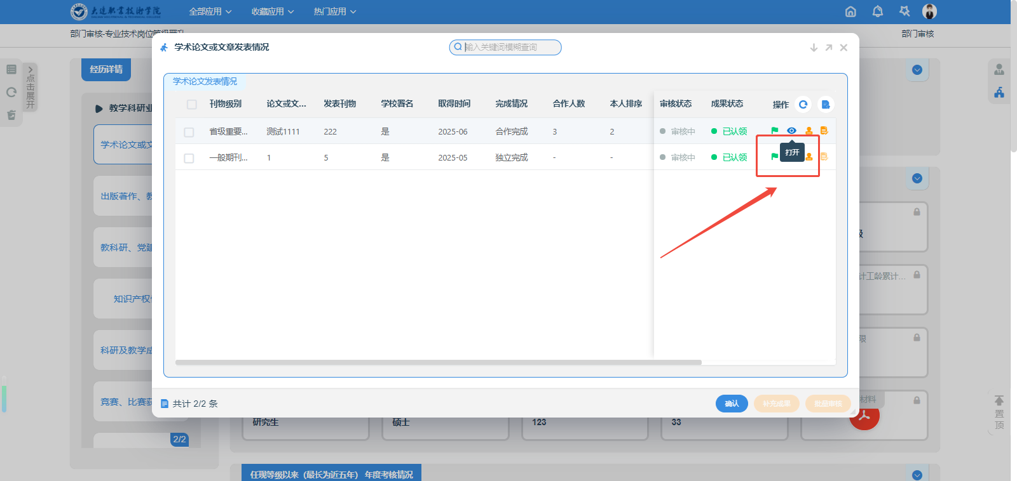
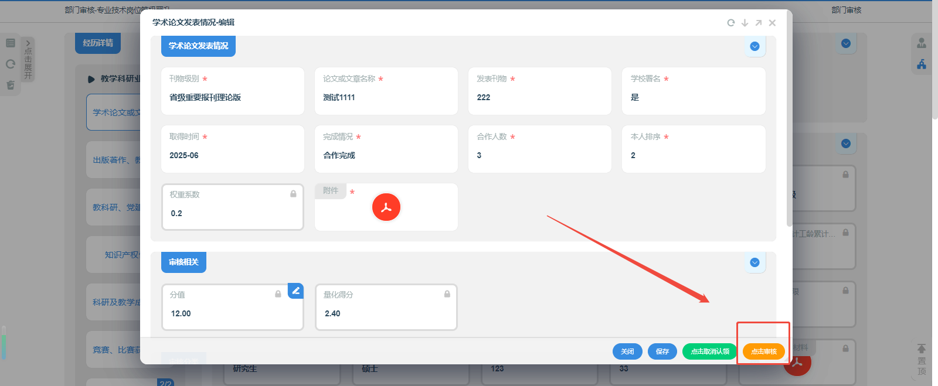
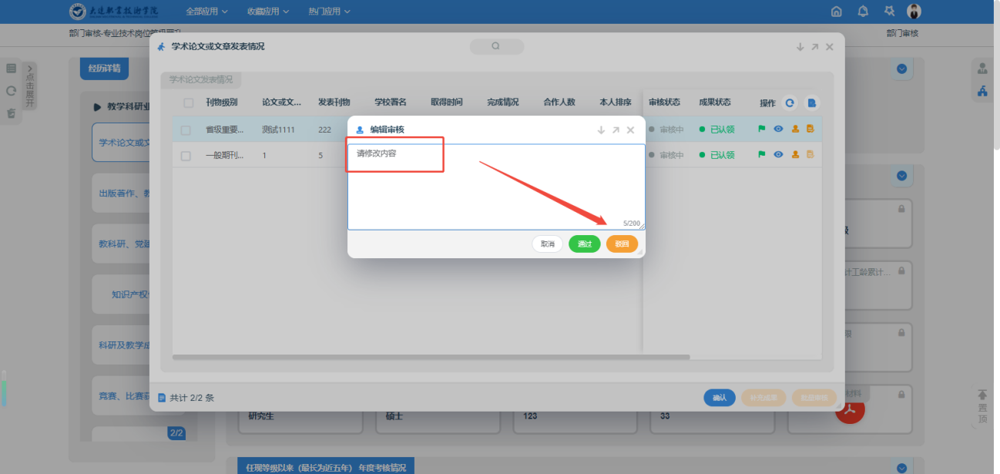
也可勾选数据，批量审核
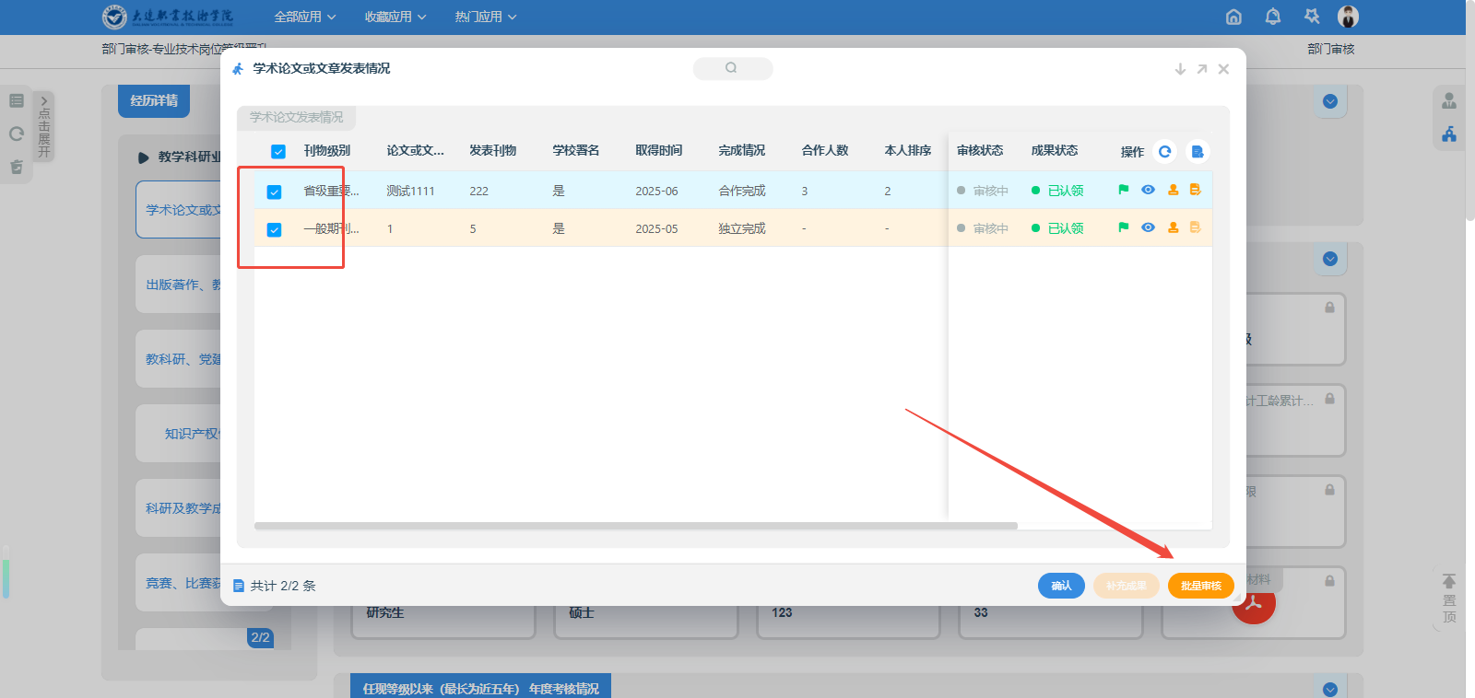
如审核全部通过，个人还需补充新的成果，可点击【补充成果】按钮
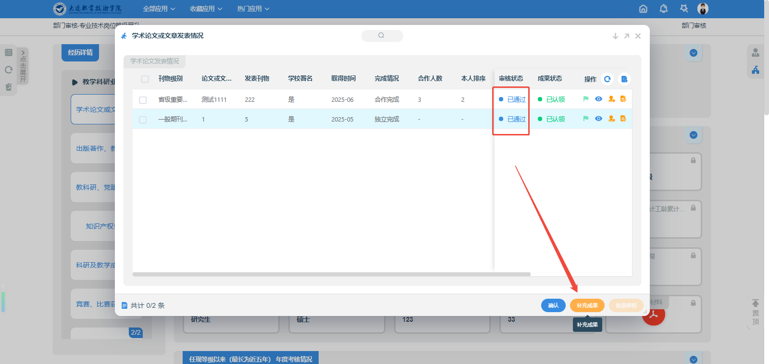

审核后，数字变为0/XX 代表该项成果审核完成
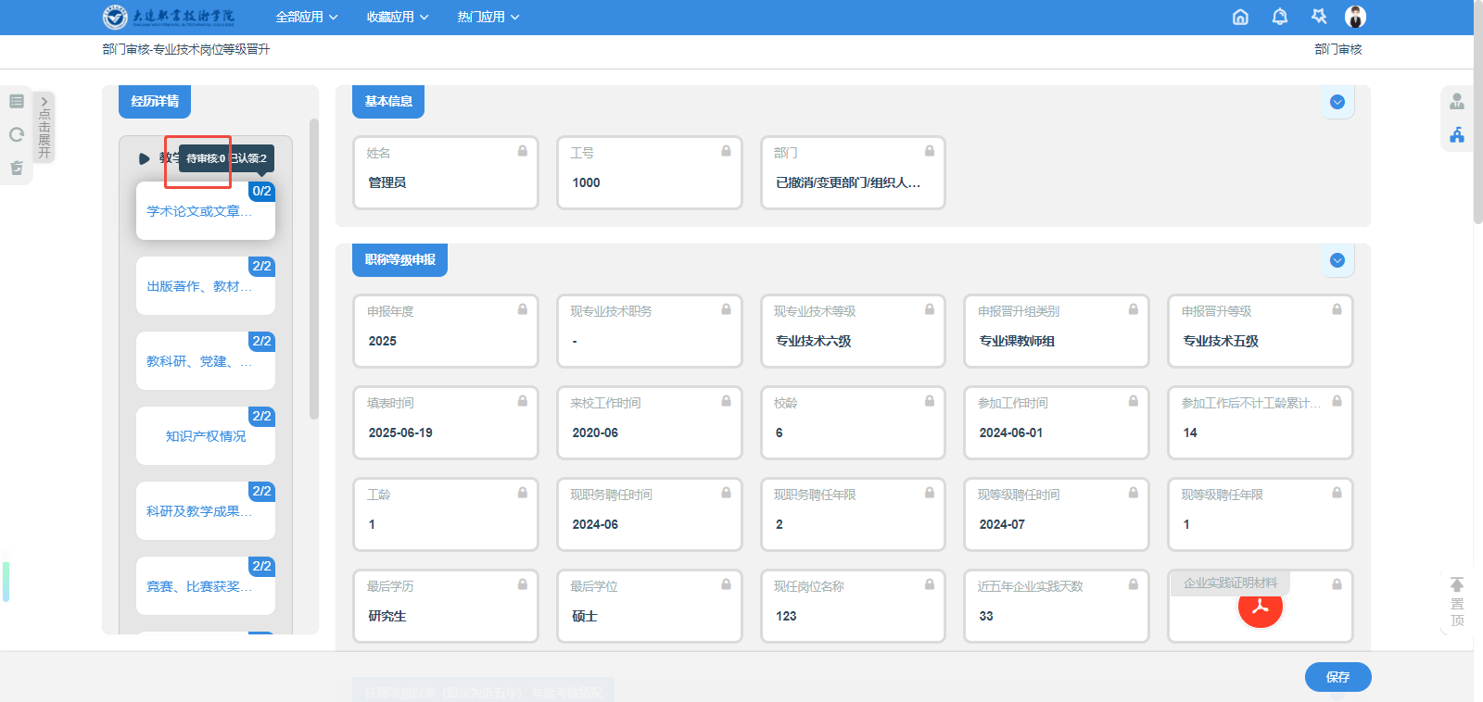
数据全部审核后，点击【刷新页面】按钮，可自动计算各项已通过成果的得分汇总情况
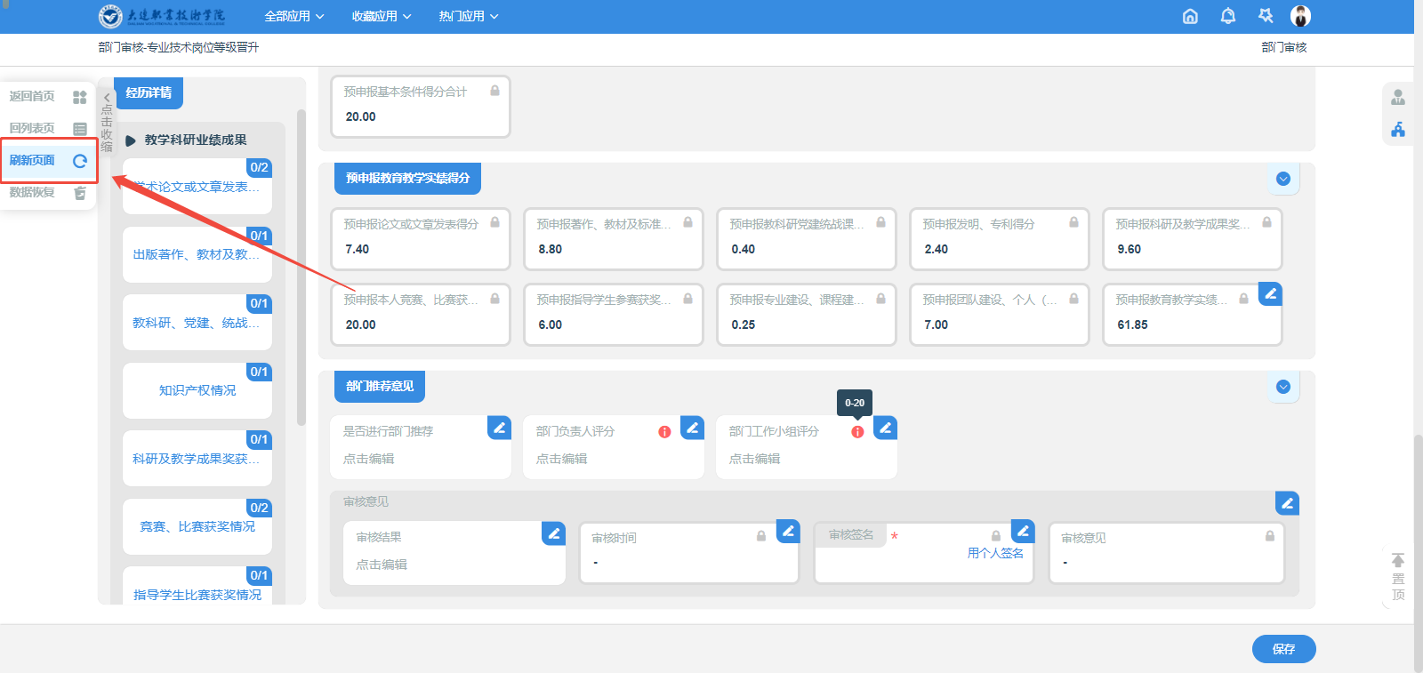
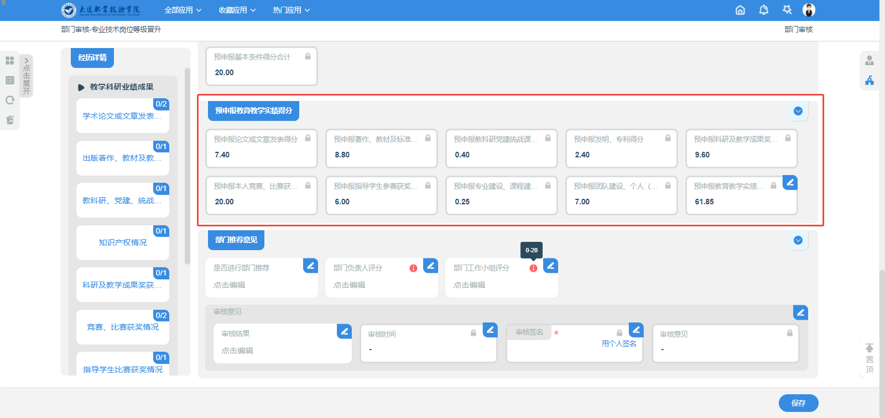

③推荐
通过部门初审人员，需维护【是否部门推荐】为“推荐”，并维护【部门负责人评分】最高10分、【部门工作小组评分】最高20分，审核意见【1-通过】即可转交下一节点-职能部门进行审核
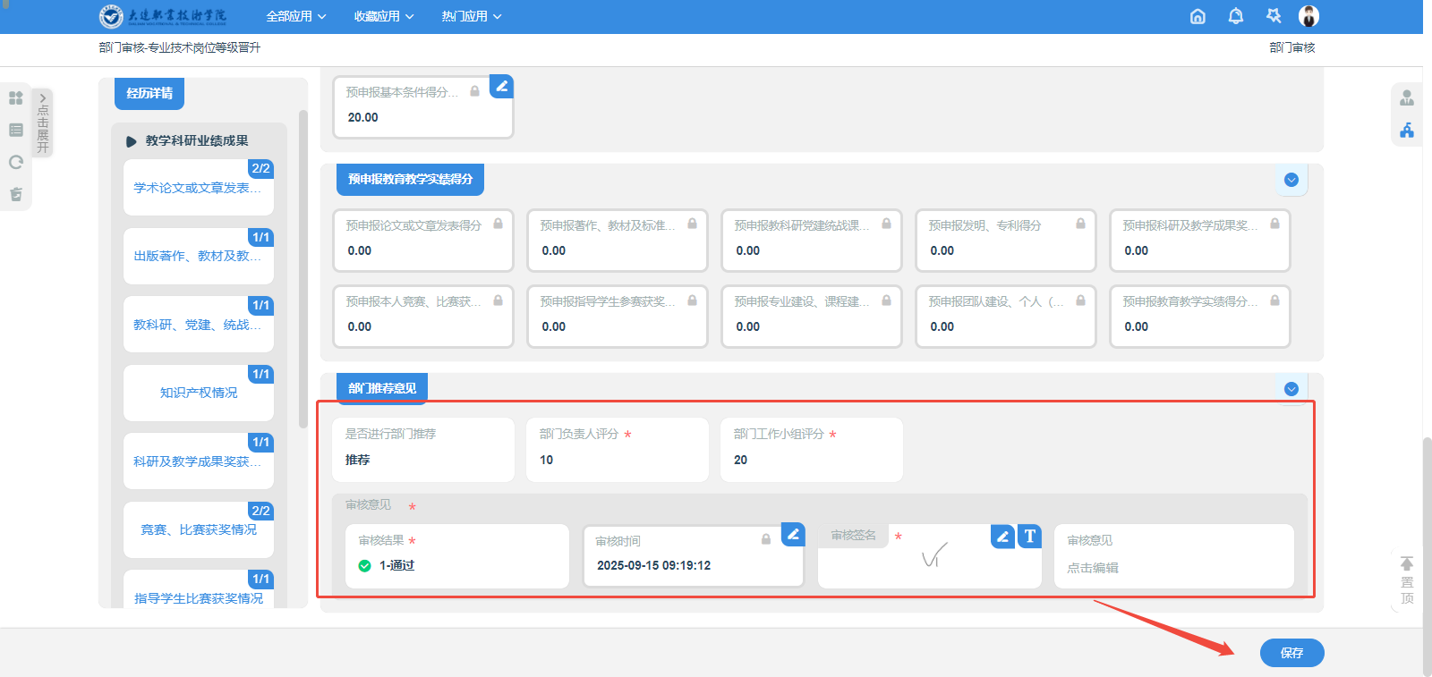

查看
成果全部审核完成后，【预申报审核】点会自动消失，如需查看相关数据，可在汇总点中查看。
